Lekcja 05 - 06.05.2020r.

Temat: Dlaczego kogut nie został artystą? Sławomir Mrożek „*Artysta”.*

*Lekcja online.*

1. Dopisz do rzeczownika *artysta* wyrazy pokrewne (wskazane części mowy).

rzeczownik:

............................................

przymiotnik:

...........................................

przysłówek:

...........................................

**ARTYSTA**

1. Do wyrazów z ćwiczenia 1. dopisz wskazane części mowy tak, by utworzyć poprawne związki wyrazowe.

|  |  |  |
| --- | --- | --- |
| artysta (jaki?)  .................................................................................... |  | utworzony przymiotnik + rzeczownik  .................................................................................... |
| utworzony rzeczownik + przymiotnik  .................................................................................... |  | utworzony przysłówek + czasownik  .................................................................................... |

1. Ustal, dlaczego kogut nie zrealizował swoich zamierzeń. Wypełnij pola metaplanu.

|  |  |  |
| --- | --- | --- |
| **JAK JEST?** |  | **JAK POWINNO BYĆ?** |

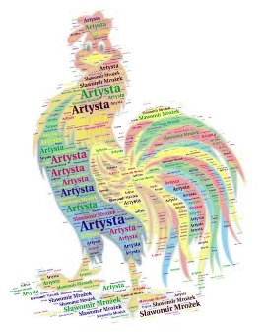

|  |  |  |
| --- | --- | --- |
| **DLACZEGO NIE JEST TAK, JAK POWINNO BYĆ?** |  | **WNIOSKI – CO TRZEBA ZROBIĆ?** |